Data Warehouse für einen Wertstoffhandel
Beleg im Modul Datenverarbeitungssysteme
Berufsakademie Sachsen, Staatliche Studienakademie Dresden

1 Data Warehouse – Begriff und Zweck
Ein Data Warehouse ist eine eigenständige Datenbank, die ausschließlich der Auswertung dient. Operative Systeme sind darauf ausgelegt, das Tagesgeschäft abzuwickeln: Sie schreiben Rechnungen, erfassen Aufträge oder dokumentieren Störungen. Für Auswertungen über mehrere Systeme hinweg sind sie weder gedacht noch geeignet.
Ein Data Warehouse führt die Daten mehrerer Quellsysteme an einer Stelle zusammen, vereinheitlicht sie und legt sie in einer Struktur ab, die auf Abfragen ausgerichtet ist. Dadurch werden Fragen beantwortbar, die kein einzelnes Quellsystem beantworten kann, und die operativen Systeme bleiben von der Auswertungslast verschont.

2 Analyseszenario

2.1 Ausgangssituation
Betrachtet wird ein Wertstoffhandel mit drei Standorten. Zwei davon sind Annahmestellen, an denen Kunden Altmetall anliefern: eine auf dem Land in Großenhain und eine in der Stadt Dresden. Der dritte Standort ist ein Verwertungswerk, in dem das gesammelte Material sortiert und aufbereitet wird.
Kunden liefern Schrott an, das Material wird getrennt und gewogen, und der Kunde erhält je nach Materialkurs eine Gutschrift. Zusätzlich werden Dienstleistungen angeboten, etwa die Gestellung von Containern, die Abholung beim Kunden oder die Demontage vor Ort. Das gesammelte Material wird anschließend ins Werk gefahren, dort in Chargen verarbeitet und in verwertbare Stoffgruppen sowie nicht verwertbaren Reststoff getrennt.

2.2 Die beiden Quellsysteme
Kaufmännischer und technischer Bereich arbeiten mit getrennten Anwendungen, die jeweils eine eigene Datenbank führen:
- Annahmesystem (Datenbank annahme): Kunden, Anlieferungen, Materialarten, Ankaufspreise, Gutschriften, Container und Dienstleistungen.
- Verwertungssystem (Datenbank verwertung): Werksanlieferungen, Chargen, Sortieranlagen, Mitarbeiter, Ausbeute, Reststoff und Auslieferungen an Abnehmer.
Verbunden sind beide Systeme über drei Angaben, die in beiden vorkommen: den Materialcode, die Containernummer und den Standortcode der Annahmestelle. Diese Felder sind der Schlüssel für die spätere Integration im Data Warehouse.

2.3 Warum ein Data Warehouse notwendig ist
Die betriebswirtschaftlich entscheidende Frage lautet: Lohnt sich der Ankauf an einer Annahmestelle? Sie lässt sich in keinem der beiden Systeme allein beantworten. Das Annahmesystem kennt den gezahlten Ankaufspreis, weiß aber nicht, wie viel von dem Material am Ende verwertbar ist. Das Verwertungssystem kennt die Ausbeute, weiß aber weder, welcher Kunde das Material gebracht hat, noch was dafür bezahlt wurde.

3 Quellsysteme

3.1 Modellierung des Annahmesystems
Das Annahmesystem umfasst zehn Relationen. Primärschlüssel sind jeweils zuerst genannt.
Standort (StandortID, Standortcode, Bezeichnung, Standorttyp, Strasse, PLZ, Ort, Eroeffnung)
Kunde (KundenID, Kundennummer, Name, Kundentyp, Strasse, PLZ, Ort, Ausweis_geprueft, registriert_am)
Materialart (MaterialartID, Materialcode, Bezeichnung, Kategorie, Einheit, gefaehrlich)
Preis (PreisID, MaterialartID, StandortID, gueltig_von, gueltig_bis, Ankaufspreis_je_t)
Anlieferung (AnlieferungID, KundenID, StandortID, Wiegescheinnr, Anlieferdatum, Kennzeichen, Gewicht_brutto_kg, Gewicht_tara_kg)
Anlieferungsposition (PositionID, AnlieferungID, MaterialartID, Menge_kg, Preis_je_t, Betrag_EUR)
Gutschrift (GutschriftID, AnlieferungID, Gutschriftdatum, Betrag_netto, Auszahlungsart)
Container (ContainerID, StandortID, MaterialartID, Containernummer, Status, Fuellstand_kg, gestellt_am)
Dienstleistung (DienstleistungID, Leistungscode, Bezeichnung, Einheit, Preis_je_Einheit)
Dienstleistungsposition (DLPositionID, AnlieferungID, DienstleistungID, Menge, Betrag_EUR)

Zwei Entwurfsentscheidungen sind hervorzuheben. Die Relation Preis löst die n:m-Beziehung zwischen Materialart und Standort auf, da jede Annahmestelle eigene Ankaufspreise führt und diese zeitlich befristet gelten. Die Relation Dienstleistungsposition hält fest, welche Leistung bei welcher Anlieferung berechnet wurde; ohne sie entstünde erneut eine n:m-Beziehung.
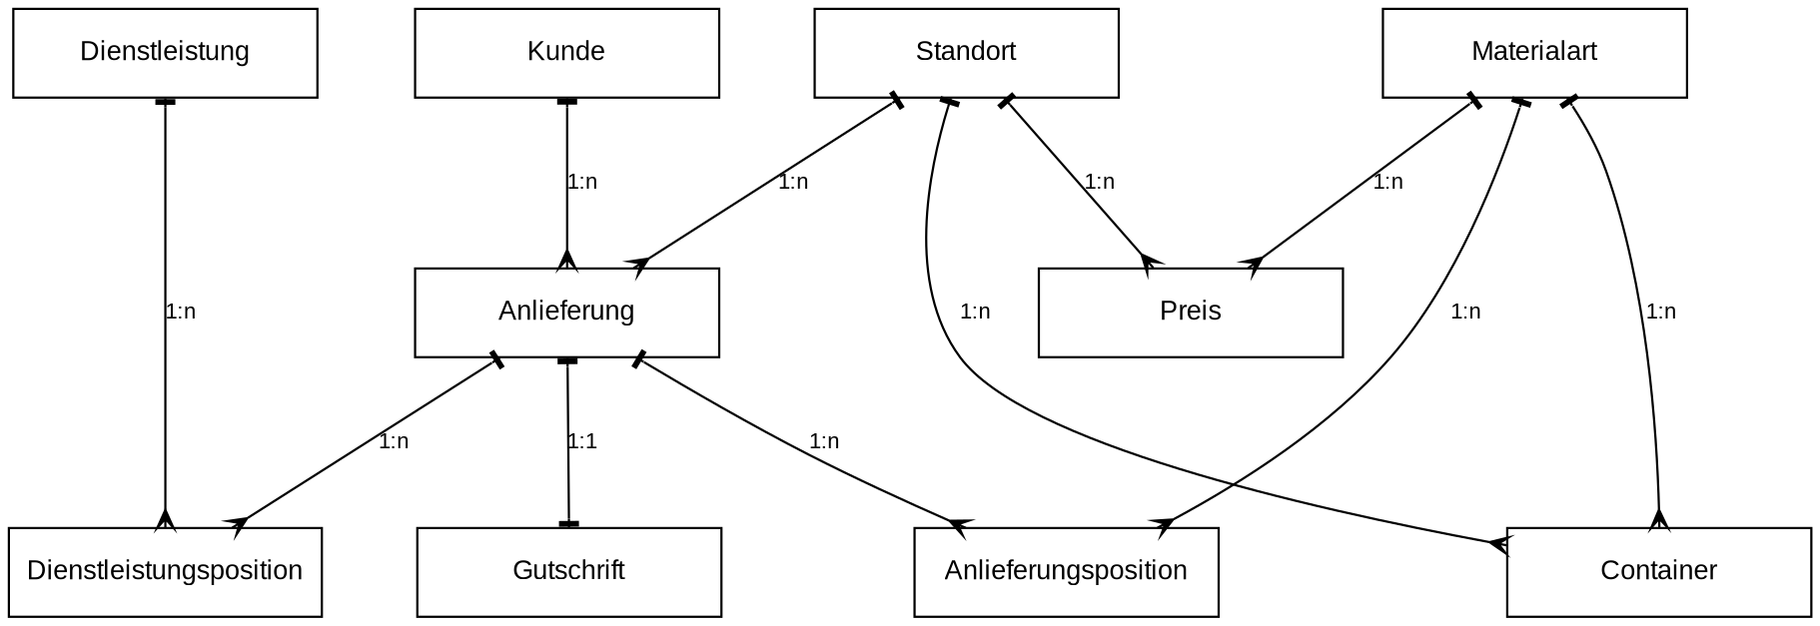
Abbildung 1: Entity-Relationship-Modell des Annahmesystems

3.2 Modellierung des Verwertungssystems
Das Verwertungssystem umfasst elf Relationen.
Stoffgruppe (StoffgruppeID, Materialcode, Bezeichnung, Verwertungsweg, Zielreinheit_proz)
Fahrer (FahrerID, Personalnummer, Name, Vorname, Annahmestelle_Standortcode)
Mitarbeiter (MitarbeiterID, Personalnummer, Name, Vorname, Qualifikation, Schicht, Stundensatz)
Sortieranlage (AnlageID, Bezeichnung, Anlagentyp, Kapazitaet_t_h, Inbetriebnahme, Betriebsstatus)
Werksanlieferung (WerksanlieferungID, FahrerID, StoffgruppeID, Containernummer, Herkunft_Standortcode, Ankunft_TS, Menge_kg, Frachtkosten)
Charge (ChargeID, WerksanlieferungID, StoffgruppeID, Chargennummer, Angelegt_TS, Einsatzmenge_kg)
Sortiervorgang (SortiervorgangID, ChargeID, AnlageID, MitarbeiterID, Beginn_TS, Ende_TS, Energieverbrauch_kWh, Stoerung_min)
Ausbeuteposition (AusbeuteID, SortiervorgangID, StoffgruppeID, AuslieferungID, Menge_kg, Reinheit_proz)
Reststoff (ReststoffID, SortiervorgangID, AuslieferungID, Abfallschluessel, Menge_kg, Entsorgungskosten_je_t)
Abnehmer (AbnehmerID, Name, Branche, PLZ, Ort, Rahmenvertrag_bis)
Auslieferung (AuslieferungID, AbnehmerID, Lieferscheinnr, Auslieferdatum, Menge_kg, Preis_je_t, Betrag_EUR)

Die Trennung von Sortieranlage und Sortiervorgang ist bewusst gewählt: Die Anlage ist ein Stammdatum, der Vorgang das einzelne Ereignis mit Beginn, Ende und zuständigem Mitarbeiter. Die Ausbeute wird als eigene Positionstabelle geführt, weil aus einer Charge Mischschrott mehrere Stoffgruppen entstehen. Das Feld AuslieferungID bleibt bei Ausbeute und Reststoff zunächst leer und wird erst gefüllt, wenn das Material das Werk verlässt; dadurch ist jederzeit erkennbar, was noch auf dem Hof liegt.
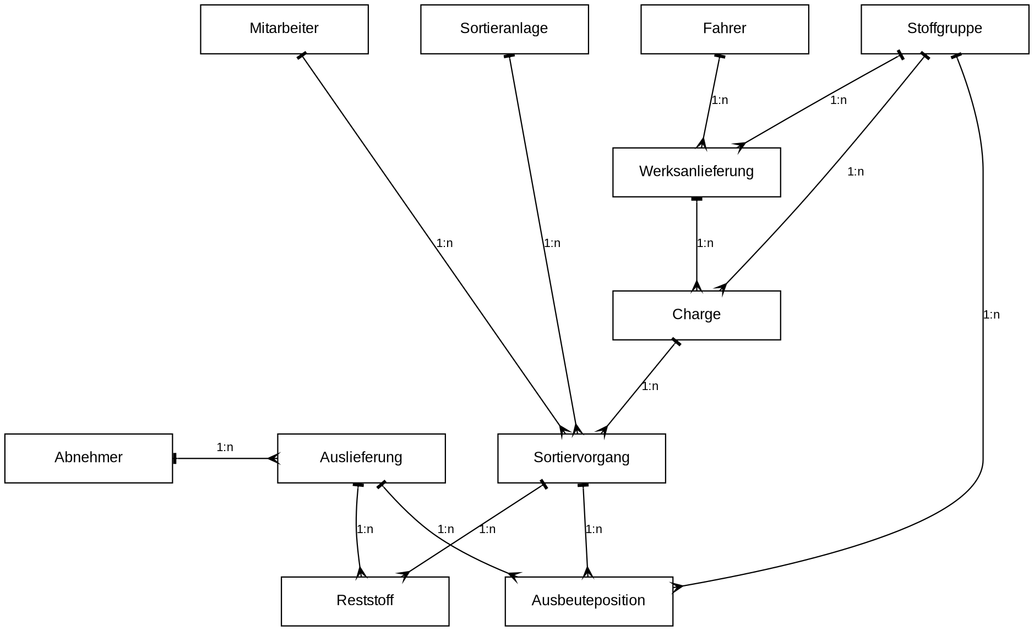
Abbildung 2: Entity-Relationship-Modell des Verwertungssystems

3.3 Umsetzung und Beispieldaten
Beide Systeme wurden als getrennte Datenbanken in PostgreSQL angelegt. Die Beispieldaten umfassen das vierte Quartal 2025, also den Zeitraum vom 1. Oktober bis zum 31. Dezember 2025. Sie liegen als feste INSERT-Anweisungen vor und sind damit auf jedem Server identisch reproduzierbar.
Annahmesystem | Sätze | Verwertungssystem | Sätze
Standort | 2 | Stoffgruppe | 6
Materialart | 6 | Fahrer | 4
Preis | 12 | Mitarbeiter | 6
Kunde | 24 | Sortieranlage | 3
Dienstleistung | 3 | Abnehmer | 4
Container | 6 | Werksanlieferung | 91
Anlieferung | 474 | Charge | 91
Anlieferungsposition | 948 | Sortiervorgang | 91
Gutschrift | 474 | Ausbeuteposition | 167
Dienstleistungsposition | 13 | Reststoff | 91

4 Fragestellungen
Für die Auswertung mithilfe des Data Warehouse wurden zwei Fragestellungen formuliert.

4.1 Fragestellung 1: Ankauf
Vergleich der Ankaufsmengen und Ankaufswerte, sortiert nach Standorten und Materialarten.
- Dimensionen: Standort, Materialart, Kunde, Anlieferdatum
- Fakten: Menge_kg, Ankaufswert
Körnigkeit: eine Zeile je Anlieferungsposition.

4.2 Fragestellung 2: Verwertung
Gegenüberstellung von Einsatzmengen und Ausbeutemengen je Herkunftsstandort.
- Dimensionen: Standort, Stoffgruppe, Sortieranlage, Sortierdatum
- Fakten: Einsatzmenge_kg, Ausbeute_kg, Reststoff_kg
Körnigkeit: eine Zeile je Ausbeuteposition. Die zweite Fragestellung benötigt zwingend beide Quellsysteme, da die Herkunft des Materials aus dem Annahmesystem und die Ausbeute aus dem Verwertungssystem stammt.

5 Aufbau des Data Warehouse
Das Data Warehouse liegt in einer eigenen Datenbank mit dem Namen dwh und ist in drei fachliche Schichten sowie ein Schema für die Steuerung gegliedert.
Schema | Aufgabe
stage | unveränderte Kopie der benötigten Quelltabellen
core | Integration beider Systeme, Dimensionen, Topic-Tabellen
business | zwei Star Schemas mit künstlichen Schlüsseln
meta | Protokoll der Ladeläufe

5.1 Staging-Schicht
Die Staging-Schicht enthält zwölf Tabellen, fünf aus dem Annahmesystem mit dem Präfix an_ und sieben aus dem Verwertungssystem mit dem Präfix vw_. Jede Tabelle ist eine unveränderte Kopie ihrer Quelle, ergänzt um die technische Spalte dwh_ladezeit. Inhaltliche Veränderungen finden hier bewusst nicht statt.
Übernommen wird nur, was die beiden Fragestellungen benötigen. Gutschrift, Container, Dienstleistung, Fahrer und Abnehmer bleiben außen vor. Der Zugriff auf die Quelldatenbanken erfolgt über die Erweiterung postgres_fdw, wodurch die Beladung vollständig in SQL bleibt und ohne zusätzliche Werkzeuge automatisierbar ist.
Staging für Fragestellung 1:
AN_Standort (StandortID, Standortcode, Bezeichnung, Standorttyp, PLZ, Ort)
AN_Kunde (KundenID, Kundennummer, Name, Kundentyp, PLZ, Ort, registriert_am)
AN_Materialart (MaterialartID, Materialcode, Bezeichnung, Kategorie)
AN_Anlieferung (AnlieferungID, KundenID, StandortID, Wiegescheinnr, Anlieferdatum, Gewicht_brutto_kg, Gewicht_tara_kg)
AN_Anlieferungsposition (PositionID, AnlieferungID, MaterialartID, Menge_kg, Preis_je_t, Betrag_EUR)

Staging für Fragestellung 2:
VW_Stoffgruppe (StoffgruppeID, Materialcode, Bezeichnung, Verwertungsweg, Zielreinheit_proz)
VW_Sortieranlage (AnlageID, Bezeichnung, Anlagentyp, Kapazitaet_t_h, Betriebsstatus)
VW_Werksanlieferung (WerksanlieferungID, StoffgruppeID, Containernummer, Herkunft_Standortcode, Ankunft_TS, Menge_kg, Frachtkosten)
VW_Charge (ChargeID, WerksanlieferungID, StoffgruppeID, Chargennummer, Angelegt_TS, Einsatzmenge_kg)
VW_Sortiervorgang (SortiervorgangID, ChargeID, AnlageID, Beginn_TS, Ende_TS)
VW_Ausbeuteposition (AusbeuteID, SortiervorgangID, StoffgruppeID, Menge_kg, Reinheit_proz)
VW_Reststoff (ReststoffID, SortiervorgangID, Menge_kg, Entsorgungskosten_je_t)
AN_Standort – existiert bereits durch Fragestellung 1

5.2 Core-Schicht
In der Core-Schicht werden die beiden Quellsysteme fachlich zusammengeführt. Gearbeitet wird ausschließlich mit natürlichen Schlüsseln wie Standortcode und Materialcode; künstliche Schlüssel entstehen erst in der Business-Schicht. Je Fragestellung existiert eine Topic-Tabelle.
top_ankauf (PositionNr, Anlieferdatum, Standortcode, Materialcode, Kundennummer, Menge_kg, Preis_je_t, Ankaufswert_EUR)
top_verwertung (AusbeuteNr, Sortierdatum, Standortcode, Materialcode, Anlagenname, Chargennummer, Einsatzmenge_kg, Ausbeute_kg, Reststoff_kg)

dim_zeit (Datum, Jahr, Monat, Monat_bez, Monatsname, Kalenderwoche, Wochentag, Wochentagsname)
dim_standort (Standortcode, Bezeichnung, Standorttyp, PLZ, Ort)
dim_material (Materialcode, Bezeichnung, Kategorie, Verwertungsweg)
dim_kunde (Kundennummer, Name, Kundentyp, Ort, Kunde_seit)
dim_anlage (Anlagenname, Anlagentyp, Kapazitaet_t_h, Betriebsstatus)

Zwei Punkte verdienen besondere Erwähnung.
Die Zeitdimension stammt aus keinem Quellsystem. Sie wird mit generate_series erzeugt und um Attribute ergänzt, die in den Quellen nicht existieren, etwa Monatsname, Kalenderwoche und Wochentag. Der erzeugte Zeitraum reicht bis Ende Januar 2026, weil eine am 31. Dezember angelieferte Charge erst am Folgetag sortiert wurde.
Die Dimension dim_material führt beide Systeme zusammen. Im Annahmesystem heißt die Tabelle materialart, im Verwertungssystem stoffgruppe. Über den gemeinsamen Materialcode entsteht daraus eine Dimension, die Bezeichnung und Kategorie aus dem ersten System sowie den Verwertungsweg aus dem zweiten enthält. Diese Zusammenstellung gibt es in keinem der beiden Quellsysteme.
Eine fachliche Besonderheit betrifft die Einsatzmenge. Aus einer Charge Mischschrott entstehen mehrere Ausbeutezeilen, beispielsweise Stahl, Aluminium und Kupfer. Die Einsatzmenge gehört jedoch zur Charge und nicht zu jeder einzelnen Zeile. Stünde sie überall, würde sie beim Summieren mehrfach gezählt. Sie wird deshalb nur in die erste Zeile einer Charge geschrieben, bei den übrigen auf null gesetzt. Umgesetzt ist das mit der Fensterfunktion row_number().

5.3 Business-Schicht
Die Business-Schicht enthält je Fragestellung ein Star Schema. Gegenüber der Core-Schicht werden die natürlichen Schlüssel durch künstliche Schlüssel ersetzt. Die Zeitdimension erhält einen sprechenden Schlüssel im Format JJJJMMTT, alle übrigen eine laufende Nummer. Der natürliche Schlüssel bleibt in jeder Dimension als Spalte erhalten, damit ein Datensatz jederzeit ins Quellsystem zurückverfolgt werden kann.
dim_zeit (zeit_sk, datum, jahr, monat, monat_bez, monatsname, kalenderwoche, wochentagsname)
dim_standort (standort_sk, standortcode, bezeichnung, standorttyp, ort)
dim_material (material_sk, materialcode, bezeichnung, kategorie, verwertungsweg)
dim_kunde (kunde_sk, kundennummer, name, kundentyp, ort)
dim_anlage (anlage_sk, anlagenname, anlagentyp, kapazitaet_t_h)

fakt_ankauf (position_nr, zeit_sk, standort_sk, material_sk, kunde_sk, menge_kg, preis_je_t, ankaufswert_eur)
fakt_verwertung (ausbeute_nr, zeit_sk, standort_sk, material_sk, anlage_sk, chargennummer, einsatzmenge_kg, ausbeute_kg, reststoff_kg)

Die Dimensionen Zeit, Standort und Material werden von beiden Faktentabellen genutzt. Diese gemeinsam genutzten Dimensionen sind die Voraussetzung dafür, dass Ankauf und Verwertung später nebeneinandergestellt werden können.
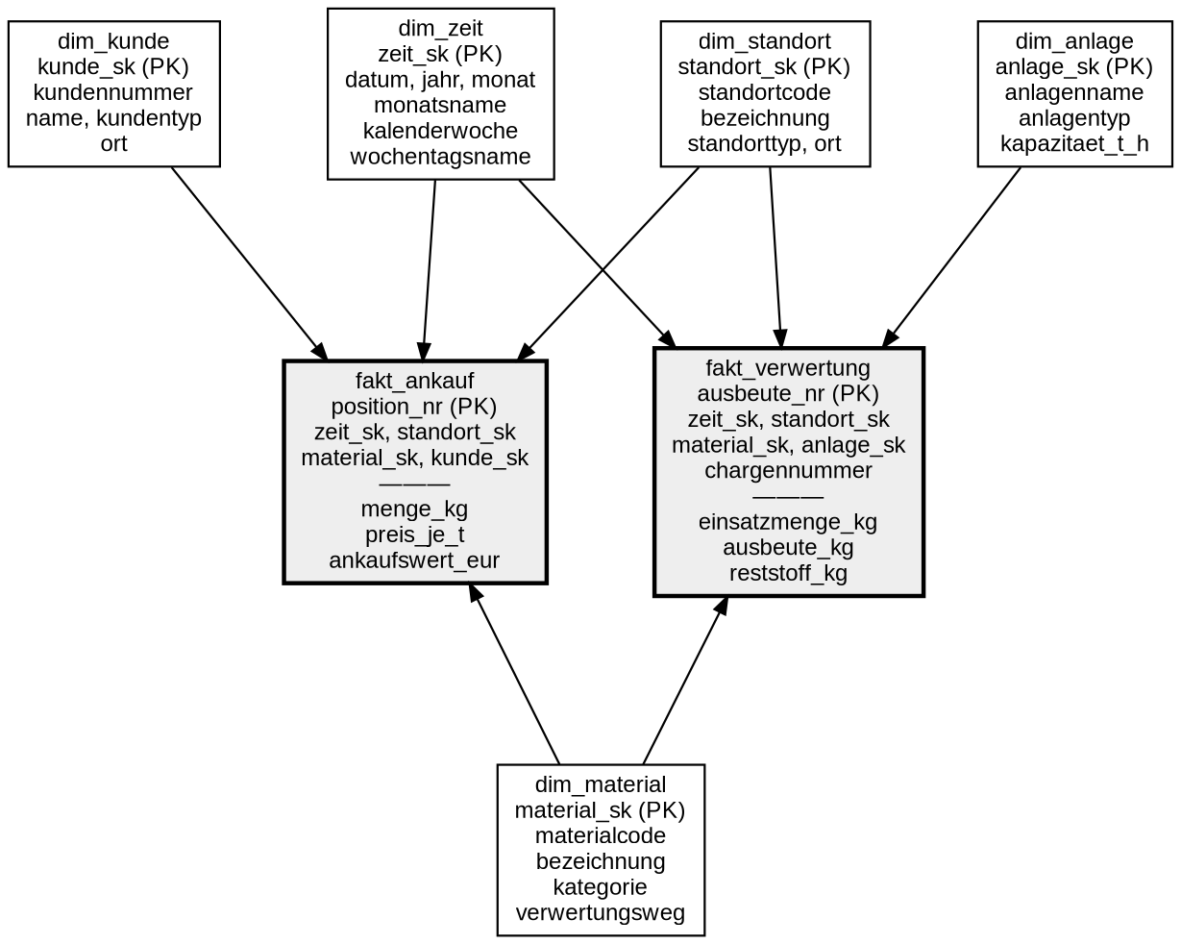
Abbildung 3: Star Schemas der Business-Schicht

5.4 Beladung
Jede Schicht besitzt eine eigene Ladeprozedur. Eine übergeordnete Prozedur ruft diese in der richtigen Reihenfolge auf und protokolliert jeden Schritt mit Startzeit, Endzeit, Satzanzahl und Status in der Tabelle meta.etl_lauf. Die vollständige Beladung startet damit über einen einzigen Aufruf:
CALL meta.p_etl_gesamt();
Da die gesamte Beladung in einem Prozeduraufruf gekapselt ist, lässt sie sich unverändert über einen Zeitplaner wie die Windows-Aufgabenplanung oder einen Cronjob automatisiert ausführen.

6 Auswertungen
Sämtliche nachfolgenden Zahlen stammen aus dem beladenen Data Warehouse und beziehen sich auf das vierte Quartal 2025.

6.1 Fragestellung 1: Ankauf
SELECT s.standorttyp,
round(sum(f.menge_kg)/1000, 1) AS menge_t,
round(sum(f.ankaufswert_eur)) AS wert_eur,
round(sum(f.ankaufswert_eur)/(sum(f.menge_kg)/1000)) AS eur_je_t
FROM business.fakt_ankauf f
JOIN business.dim_standort s ON s.standort_sk = f.standort_sk
GROUP BY 1;
Standorttyp | Menge in t | Wert in EUR | EUR je t
Land | 860,3 | 188.518 | 219
Stadt | 142,9 | 152.798 | 1.069

Ankauf je Materialart, getrennt nach Standorttyp:
Material | Land in t | Stadt in t | Wert in EUR
Aluminium | 32,3 | 46,0 | 108.925
Messing | 6,6 | 14,2 | 76.584
Stahlschrott | 274,3 | 49,9 | 69.330
Mischschrott | 529,0 | 0,0 | 60.835
Kupfer | 0,0 | 2,5 | 17.625
Elektroaltgeräte | 18,1 | 30,3 | 8.018

Ankauf je Kundentyp:
Kundentyp | Posten | Menge in t | Wert in EUR
Handwerk | 406 | 280,6 | 146.077
Gewerbe | 310 | 438,8 | 111.497
Privat | 232 | 283,8 | 83.743

Interpretation: Die Landannahmestelle nimmt rund sechsmal so viel Gewicht an wie die Stadt, zahlt dafür aber nur 219 EUR je Tonne gegenüber 1.069 EUR. Die Ursache zeigt die Aufteilung nach Materialarten: 529 Tonnen Mischschrott stammen ausschließlich vom Landstandort, Kupfer dagegen ausschließlich aus der Stadt. Bei den Kundentypen fällt auf, dass Gewerbekunden zwar die größten Mengen liefern, Handwerksbetriebe aber den höchsten Wert erzielen, da sie überwiegend sortenreine Nichteisenmetalle anliefern.

6.2 Fragestellung 2: Verwertung
SELECT s.standorttyp,
round(sum(f.einsatzmenge_kg)/1000, 1) AS einsatz_t,
round(sum(f.ausbeute_kg)/1000, 1) AS ausbeute_t,
round(sum(f.reststoff_kg)/1000, 1) AS rest_t,
round(100*sum(f.ausbeute_kg)/sum(f.einsatzmenge_kg), 1) AS quote_proz
FROM business.fakt_verwertung f
JOIN business.dim_standort s ON s.standort_sk = f.standort_sk
GROUP BY 1;
Standorttyp | Einsatz in t | Ausbeute in t | Rest in t | Quote in %
Land | 523,5 | 388,2 | 135,3 | 74,2
Stadt | 73,0 | 63,2 | 9,8 | 86,6

Ausbeute je Sortieranlage:
Anlage | Typ | Chargen | Einsatz in t | Quote in %
Schrottschere S40 | Schere | 39 | 280,5 | 87,4
Shredder 1200 | Shredder | 25 | 226,5 | 60,4
Sortierband Halle 2 | Sortierband | 27 | 89,5 | 77,7

Aus der Sortierung gewonnene Stoffgruppen: Stahlschrott 362,7 Tonnen, Aluminium 47,5 Tonnen, Kupfer 31,8 Tonnen und Messing 9,4 Tonnen.
Interpretation: Vom Material der Landannahmestelle sind 74,2 Prozent verwertbar, vom Stadtmaterial dagegen 86,6 Prozent. Die Auswertung nach Anlagen zeigt die Ursache: Der Shredder verarbeitet ausschließlich Mischschrott und erreicht lediglich 60,4 Prozent Ausbeute, während die Schrottschere bei sortenreinem Stahl auf 87,4 Prozent kommt. Vom Landstandort fallen dadurch 135,3 Tonnen Reststoff an, die zusätzlich kostenpflichtig entsorgt werden müssen.

7 Fazit
Beide Quellsysteme arbeiten für sich korrekt, und dennoch kann keines von beiden die entscheidende Frage beantworten. Das Annahmesystem kennt die Ankaufskosten, aber nicht die Ausbeute. Das Verwertungssystem kennt die Ausbeute, aber weder Kunde noch Ankaufspreis.
Erst die Zusammenführung über Materialcode und Standortcode im Data Warehouse stellt den Zusammenhang her: Der günstige Ankaufspreis von 219 EUR je Tonne am Landstandort ist nur auf den ersten Blick vorteilhaft. Da dort überwiegend Mischschrott angenommen wird, endet rund ein Viertel der Menge als Reststoff, im betrachteten Quartal immerhin 135 Tonnen.
Eine sinnvolle Erweiterung bestünde darin, Entsorgungskosten und Verkaufserlöse in die Faktentabelle aufzunehmen. Damit ließe sich anstelle der reinen Mengenquote ein Deckungsbeitrag je Standort berechnen. Ebenso denkbar wäre eine Zeitdimension auf Stundenebene, um die Auslastung der Sortieranlagen im Tagesverlauf zu untersuchen.

8 Anhang: Übersicht der Skripte
Nr. | Datei | Datenbank | Inhalt
1 | 01Annahme.sql | annahme | Tabellen des Annahmesystems
2 | 02Annahme.sql | annahme | Beispieldaten des Annahmesystems
3 | 03Verwertung.sql | verwertung | Tabellen des Verwertungssystems
4 | 04Verwertung.sql | verwertung | Beispieldaten des Verwertungssystems
5 | 05Staging.sql | dwh | Staging-Schicht und Anbindung der Quellen
6 | 06Core.sql | dwh | Dimensionen und Topic-Tabellen
7 | 07Business.sql | dwh | Star Schemas der Business-Schicht
8 | 08Steuerungdwh.sql | dwh | Ladesteuerung und Protokoll
9 | 09AuswertungBusinessdwh.sql | dwh | Auswertungsabfragen

Die Skripte sind in der angegebenen Reihenfolge auszuführen. Die Datenskripte setzen leere Tabellen voraus, weshalb jeweils zuvor das zugehörige Tabellenskript auszuführen ist.

